# NPversion_check的使用说明

使用背景：

由于现场存在大量的NP盘，人工逐个登录查看的劳动量较大，我们开发本工具用于协助现场人员批量检查NP盘的版本。

注意1：本工具为绿色版，解压缩后即可使用。

注意2：英文版的secureCRT对中文不友好，本工具不要放在中文或带空格的路径下。

注意3：因阿尔及利亚采用英文版的windows，对中文不友好，本工具所有提示都修改为英文。

## 一、使用步骤：

### 1、设置巡检参数IpSeting.txt

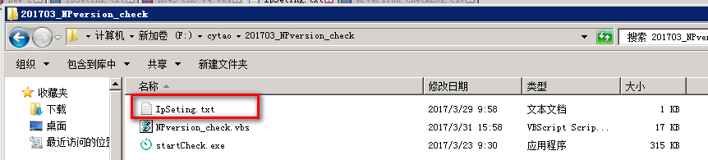

1. 打开IpSeting.txt文件 ，仿照下面的格式，填写内容。

如：需登录4.198.103.1的设备，需填写的内容是：ip=4.198.103.1。

启动安装在D:\SecureCRT\路径下的crt软件，需填写的内容是：securecrtPath=D:\SecureCRT\SecureCRT.exe

检查结果默认保存在当前路径，修改resultPath参数可放在其他路径：如resultPath=E:\checkResult\，则放在新目录下。

检查工具软件名称softName不修改。

注意：请严格按照说明中的格式填写，否则程序会运行失败。也请留意文件中前面的注释说明。

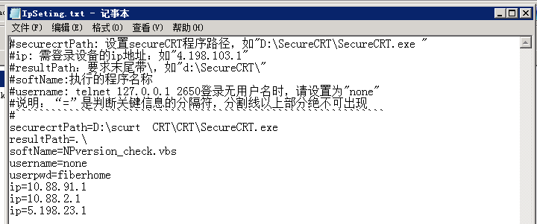

### 2、启动巡检startCheck.exe

1）双击运行startCheck.exe文件。

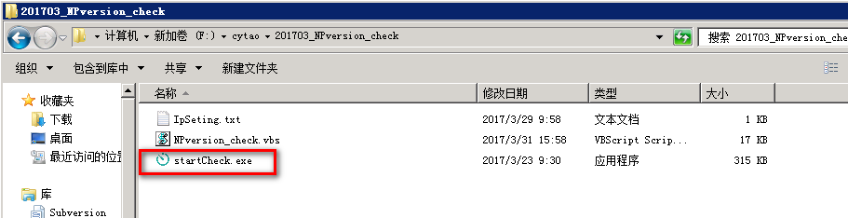

2）出现提示后点击败确认。

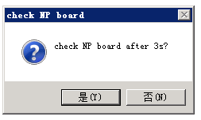

### 3、运行结束提示

1、见到这个提示即表明工具已运行完成，巡检结果默认放在检查脚本工具所在的目录。

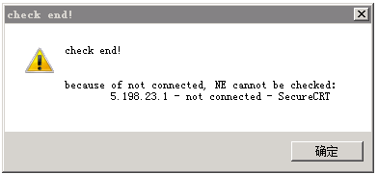

### 4、查看结果NPversion_checkResult

1. 运行结束后，现场人员主要关注3个文件/文件夹。分别为：

* IpSeting.txt：设置巡检参数
* NPversion_checkResult2017-3-31_15-51-42.csv：检查结果，文件名中时间会变化。
* NPversion_checkLog.log：存放巡检过程信息，用于故障回溯

1. NPversion_checkResult2017-3-31_15-51-42.csv是我们要找的记录结果的文件。

NPversion_checkLog.log是脚本在运行时，记录的日志文件。

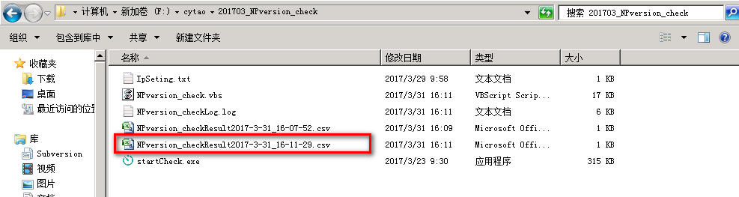

## 二、检查结果说明

* 正常：显示NP盘或SCU盘上NP芯片的版本号。
* 登录不成功：提示未连接
* 登录成功，获取NP芯片版本不成功：提示error（type is not sure），说明该盘可能无NP芯片或非B1/B2版本。请针对该站点再次巡检或手动确认。

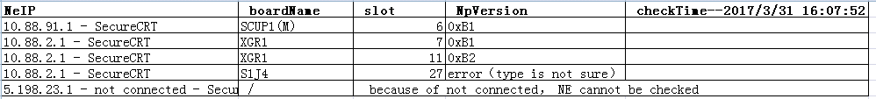

## 三、常见问题：

1、设备第一次用crt登录时，会弹出”接受并保存”的文件框,请手动点击确认。

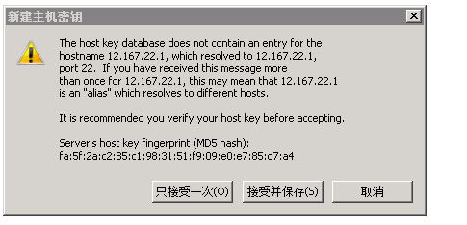

1. 若使用过程中“startCheck.exe”文件突然消失，有可能是工具采用vbs程序编写的原因，被杀毒软件误删了。请在杀毒软件中添加排除。
2. 使用工具时，secureCRT提示”Hostname lookup failed: host not found”。这是因为工具所在路径存在空格。请不要将本工具放在带空格的路径下。

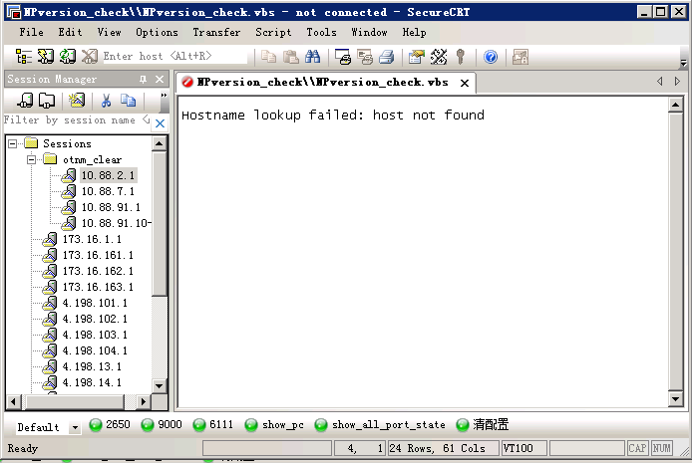

1. [工具中的任何问题请联系陶长裕（cytao@fiberhome.com）。](mailto:工具中的任何问题请联系陶长裕（cytao@fiberhome.com）。)

## 四、修改说明：

第一次发布，2017年3月31日